

**用户反馈报告**

关于科技资讯整合的

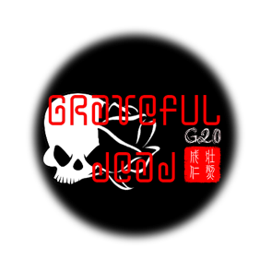 微信小程序Collect

G20小组·Grateful dead

浙江大学城市学院

计算机与科学技术学院软件工程专业

Release date : 2019年5月26日

Version : V0.1

# 文档说明

## 文档信息

文档信息表

|  |  |
| --- | --- |
| **文档作者** | 唐敏敏 |
| **创建日期** | 2019年5月26日 |
| **当前版本** | V0.1 |
| **上次版本** | 无 |

## 变更记录

变更记录表

|  |  |  |  |
| --- | --- | --- | --- |
| **变更日期** | **变更人** | **版本** | **备注** |
| **2019.5.26** | **唐敏敏** | **V0.1** | **创建文档** |
|  |  |  |  |
|  |  |  |  |
|  |  |  |  |

|  |
| --- |
| 用户信息：软工1703班 周XX同学 学号：31701430 手机：159XXXXXXXX |
| 用户标识符：1001 |
| 反馈时间：19.5.25 晚18:30 |
| 测试环境：Android 8.0（华为Mate20Pro） |
| 测试地点：明德一6楼某寝室 |
| 用户反馈 |
| 用户对界面设计和逻辑交互表示满意，感觉整体设计简单清爽  但是不足之处有很多，比如不能正式上线。同时因为服务器没有部署好，不能使用时光机功能还有喜欢和收藏的功能都不能在手机上测试，必须尽快改正 |
| 结论：Okay  撰写人：周磊 |